الجمهورية الجزائرية الديمقراطية الشعبية
وزارة التربية الوطنية
مديرية التربية لولاية بومرداس
متوسطة : حسيان احمد – تيمزريت المــــــــــســــــــــتوى :الثالثة متوسط
المدة: ساعة ونصف السنة الدراسية 2025 – 2024 :
التقويم التحصيلي للفصل الاول مادة العلوم الفيزيائية و التكنولوجية

التمرين الأول 06) نقاط) :
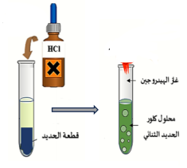
- نقوم بسكب قطرات من حمض كلور الماء (HCl) على قطعة حديد فتشكل محلول كلور الحديد الثنائي ) ( FeCl₂ وانطلاق غاز ثنائي الهيدروجين .

ا- حدد في جدول المواد المتفاعلة والمواد الناتجة في هذا التفاعل الكيميائي .
برادة اليد
ب- كيف نكشف عن الغاز المنطلق ؟
ج - اكتب معادلة التفاعل الحادثة ووازنها مبرزا الحالة الفيزيائية.
د- ماهوا المبدأ المعتمد في موازنة معادلة التفاعل الكيميائي ؟
- نعيد التجربة بتعويض قطعة الحديد بمسحوق الحديد (برادة الحديد ) .
- في اي حالة يكون التفاعل اسرع .علل اجابتك .

وثيقة -1-
التمرين الثاني 06)نقاط) :

اجرى كيميائي هذا التحول للحصول على غاز ثنائي الاكسجين لاستعمالاته الكثيرة منها اسعاف المرضى ; تطهير الجروح وتبييض الاسنان. حيث يتم الحصول عليه من عدة تفاعلات كيميائية منها تفكيك الماء الاكسيجيني ( H₂O₂ ) حيث ينتج الماء وغاز ثنائي الاكسجين .
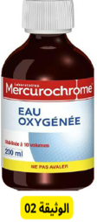
- بين كيف يتم الكشف عن الغاز الناتج.
- قدم مفهوما ومثالا واحدا لكل من الفرد الكيميائي والنوع الكيميائي في هذا التحول.
- عبر عن هذا التحول الكيميائي الحادث بمعادلة كيميائية ووازنها مع تحديد الحالة الفيزيائية .
- اعاد التجربة عدت مرات بدرجات حرارة مختلفة 40°C - 20°C – 10°C
ا- وضح في اي تجربة كان التفاعل اسرع. علل اجابتك
ب- حدد العامل المؤثر في هذا التفاعل الكيميائي بعد اجراء التجربة .
ج – اذكر تجربة اخرى تمكننا من الحصول على هذا النوع الكيميائي المهم.

الوضعية الادماجية (08 نقاط(:
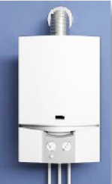
تملك عائلة عبد الرحمن سخان يعمل بغاز الميثان الوثيقة-3-، حيث واجهت العائلة مشكلتان:
المشكلة الأولى: انسداد أنابيب الخزان بمادة الكلس.
المشكلة الثانية: لون لهب السخان أصفر برتقالي.
من أجل حل المشكلة الأولى قام عبد الرحمن بتسخين روح الملح (HCl) وسكبه على الكلس ( كربونات الكالسيوم CaCO₃) فانطلق غاز ثنائي اكسيد الكربون ( CO₂) وتشكل محلول كلور الكالسيوم (CaCl₂).
- نمذج هذا التفاعل الكيميائي بالأنواع الكيميائية (عيانيا) ، والأفراد الكيميائية (مجهريا) .
الوثيقة-3-
- فسر سبب تسخين عبد الرحمن لروح الملح قبل استخدامه.
ا- أكتب معادلة التفاعل الكيميائي لاحتراق غاز الميثان في هذه الحالة دون موازنتها.
- أذكر خطر هذا النوع من الاحتراق. وقدم نصيحتين لنحمي أنفسنا منه.

بالتوفيق للجميع

